[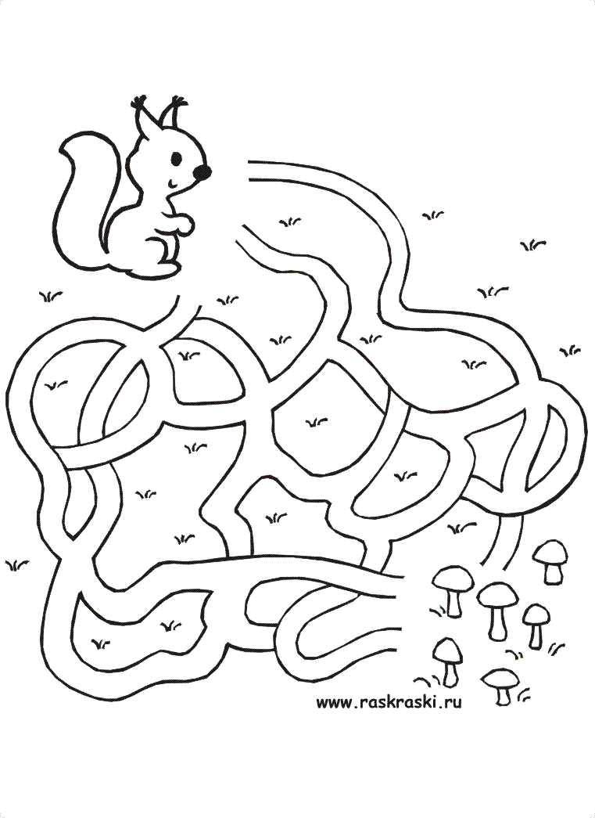](http://mistergid.ru/image/upload/2011-08-07/330026694634_95354_brodilka2b.gif)[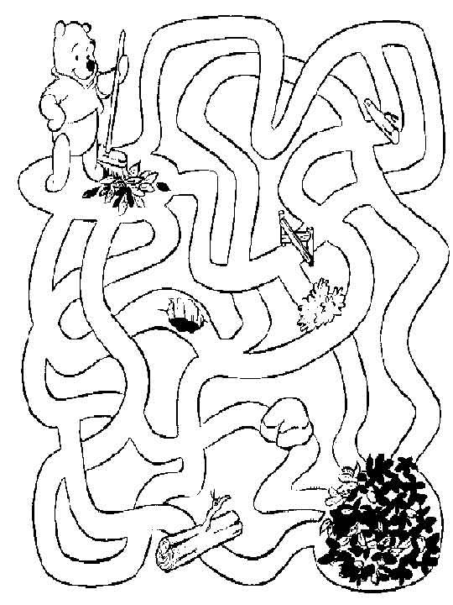](http://mistergid.ru/image/upload/2011-08-07/330026694634_39310046_pooh_23.jpg)

[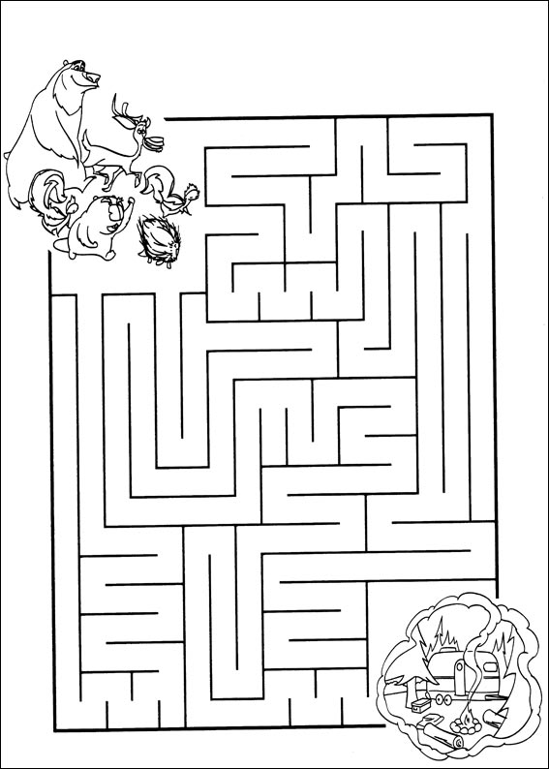](http://mistergid.ru/image/upload/2011-08-07/330026694634_loring_pages_553.jpg)[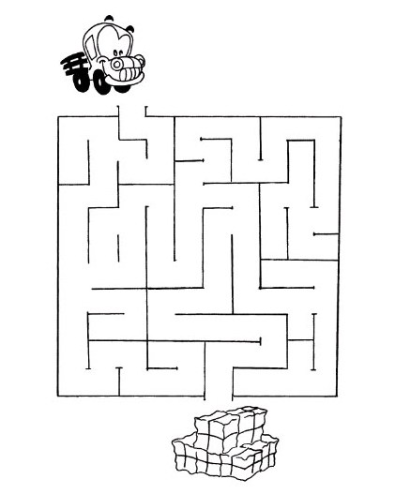](http://mistergid.ru/image/upload/2011-08-07/330026694634_1269695319_02.jpg)

[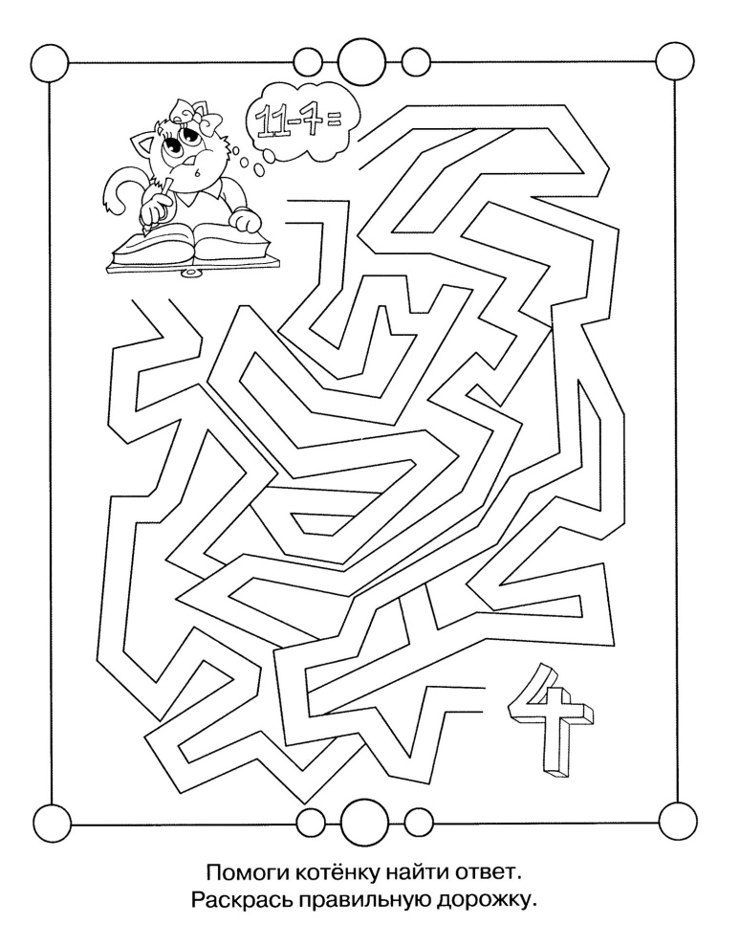](http://mistergid.ru/image/upload/2011-08-07/330026694634_1239309408_p0055.jpg)[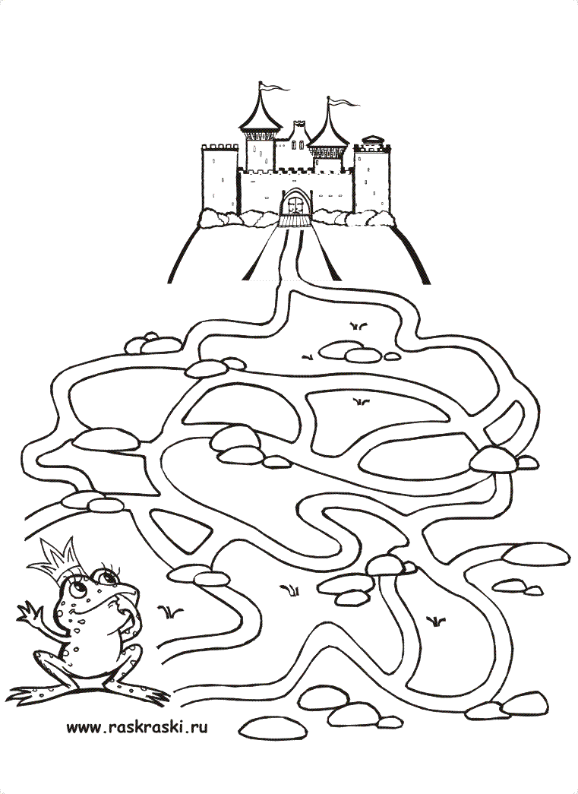](http://mistergid.ru/image/upload/2011-08-07/330026694634_95363_brodilka3b.gif)[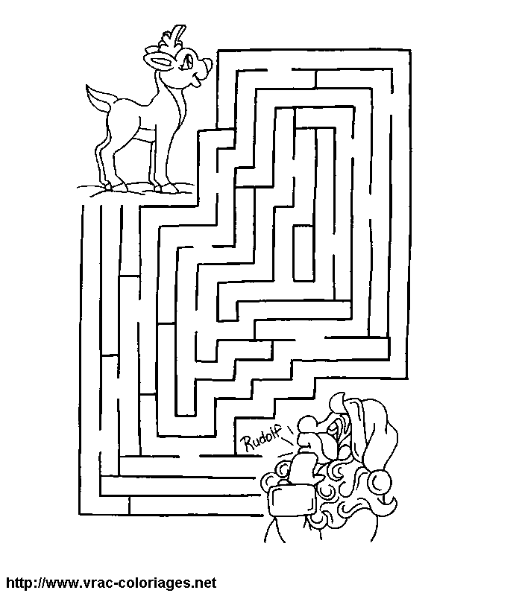](http://mistergid.ru/image/upload/2011-08-07/330026694634_oloring_pages_31.gif)[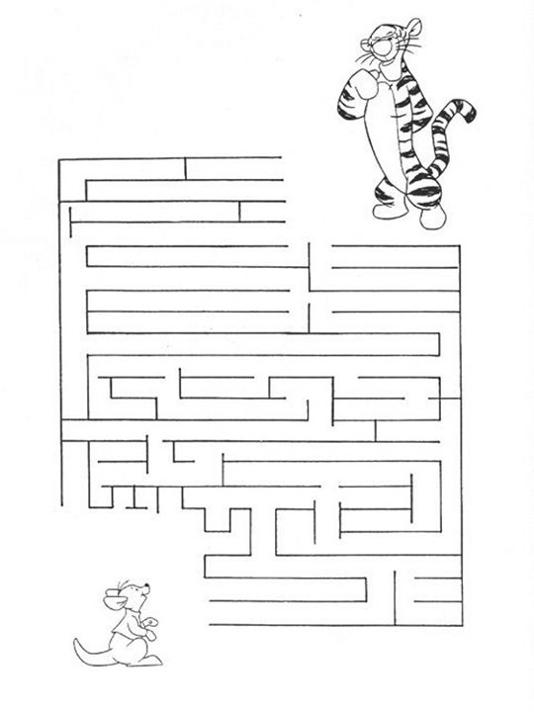](http://mistergid.ru/image/upload/2011-08-07/330026694634_39309701_pooh_22.jpg)

[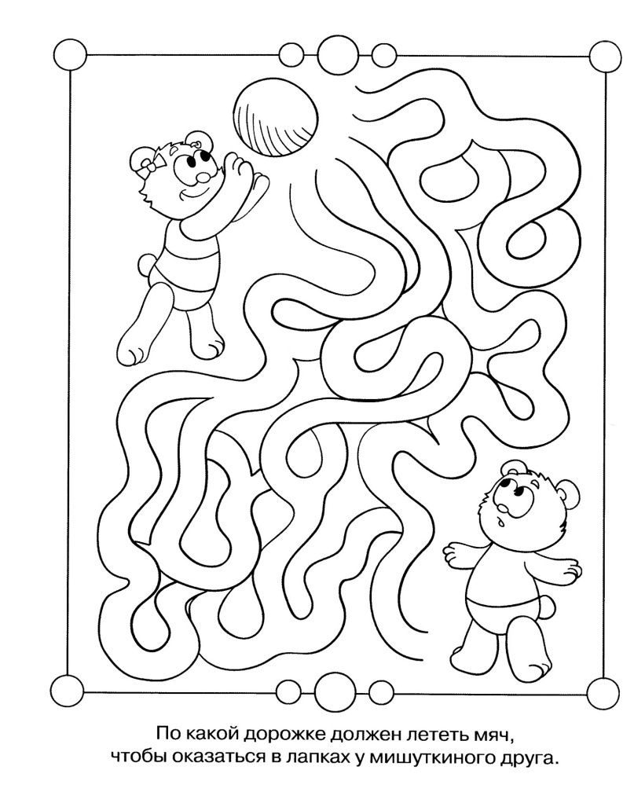](http://mistergid.ru/image/upload/2011-08-07/330026694634_1239307652_p0048.jpg)[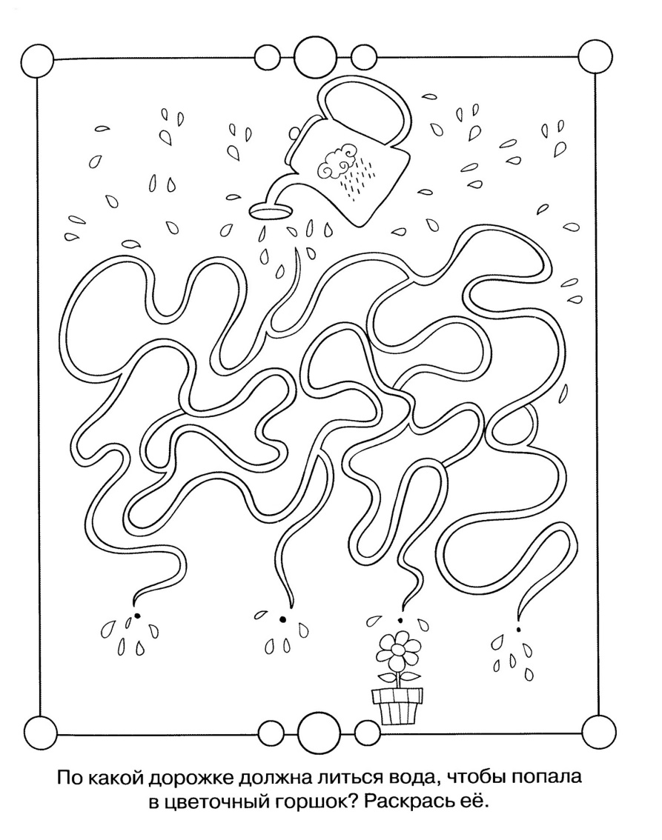](http://mistergid.ru/image/upload/2011-08-07/330026694634_1239304767_p0031.jpg)[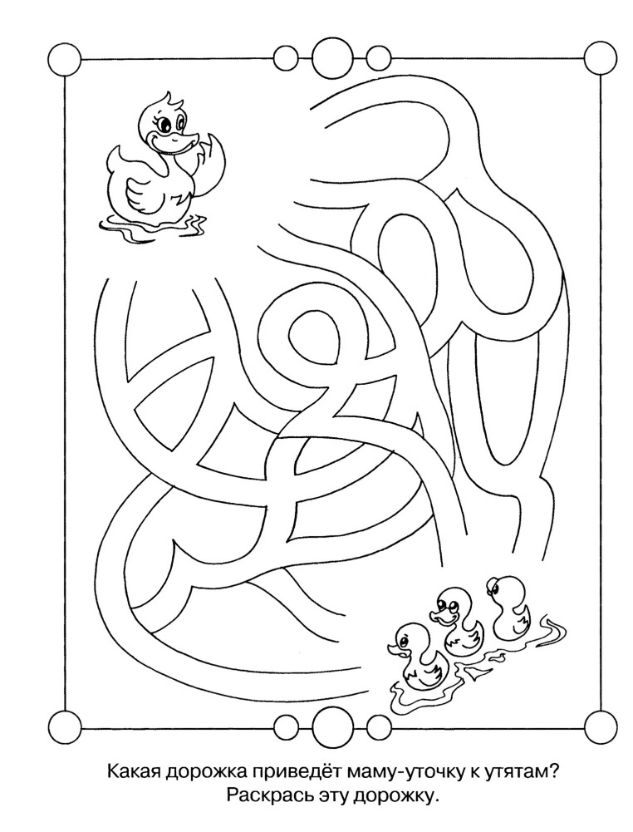](http://mistergid.ru/image/upload/2011-08-07/330026694634_1239300717_p0006.jpg)[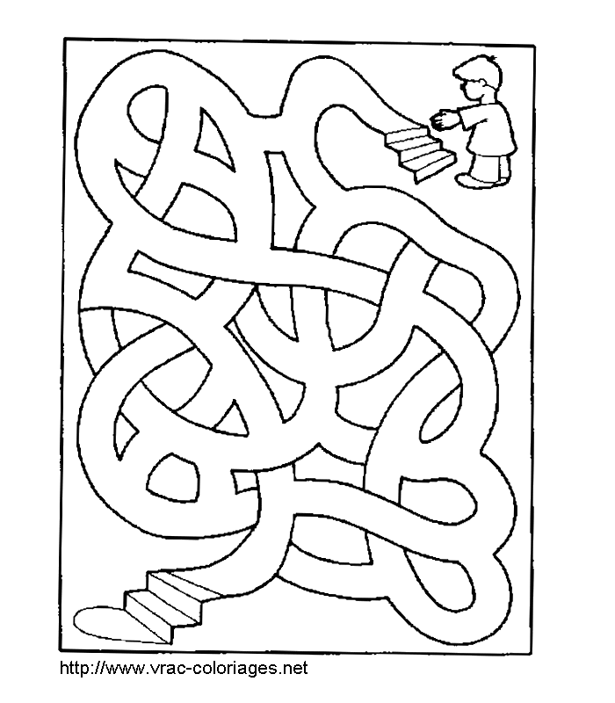](http://mistergid.ru/image/upload/2011-08-07/330026694634_oloring_pages_67.gif)[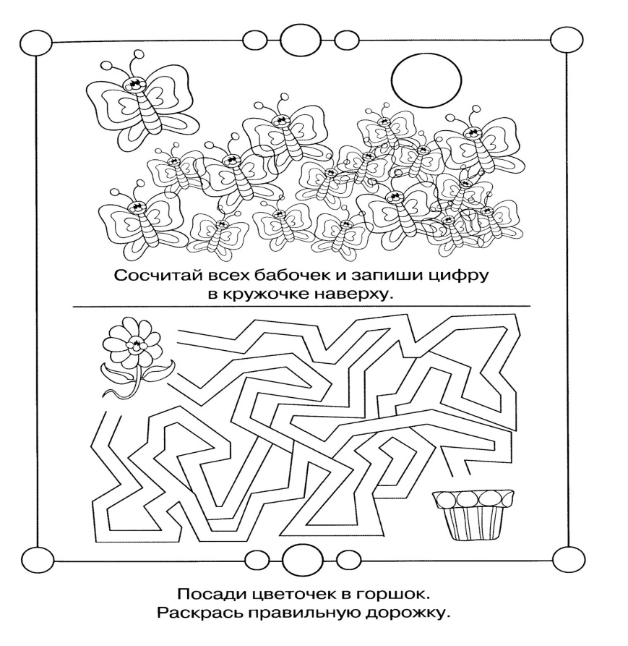](http://mistergid.ru/image/upload/2011-08-07/330026694634_1239301647_p0013.jpg)[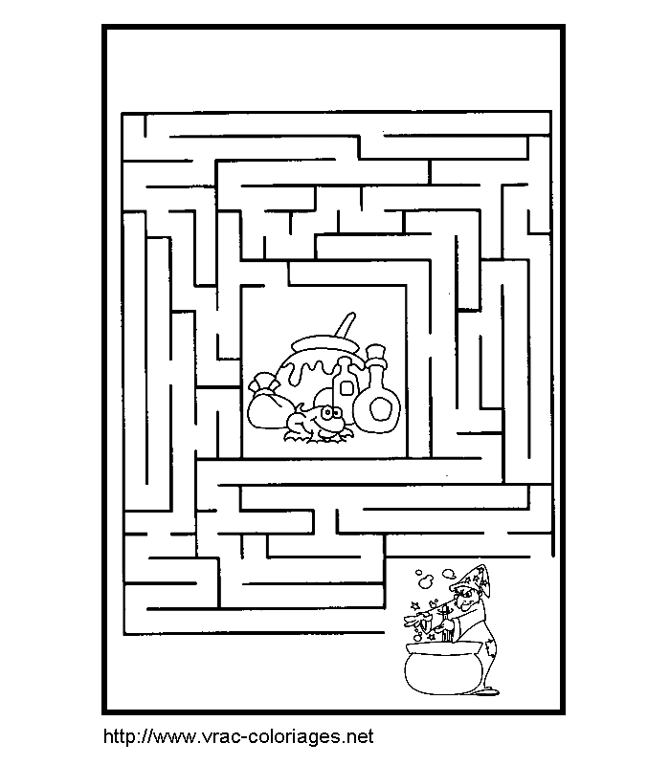](http://mistergid.ru/image/upload/2011-08-07/330026694634_oloring_pages_68.gif)[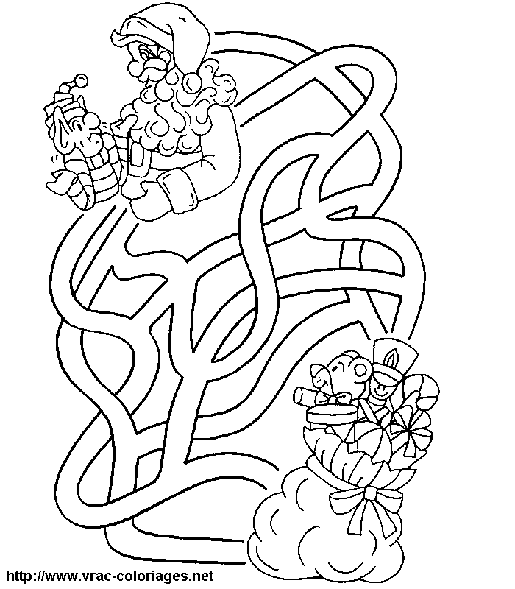](http://mistergid.ru/image/upload/2011-08-07/330026694634_oloring_pages_81.gif)[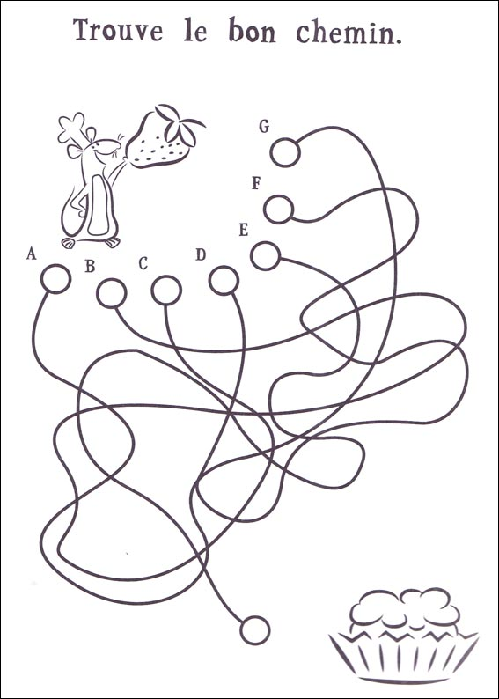](http://mistergid.ru/image/upload/2011-08-07/330026694634_loring_pages_540.jpg)

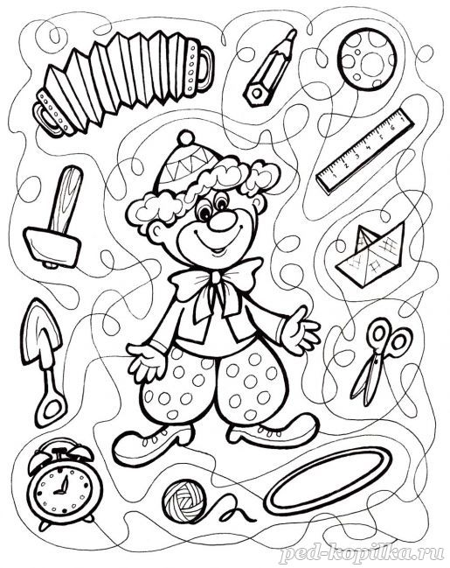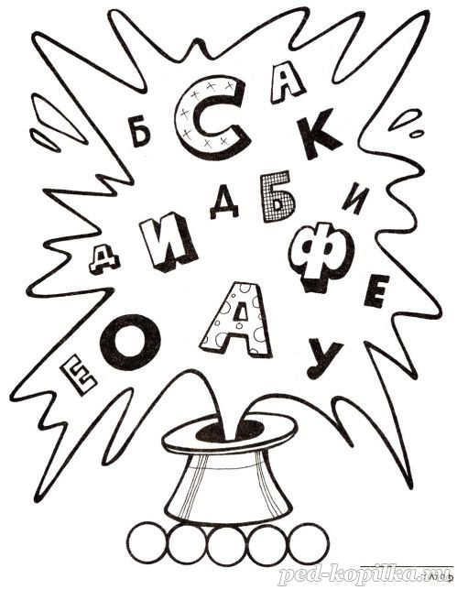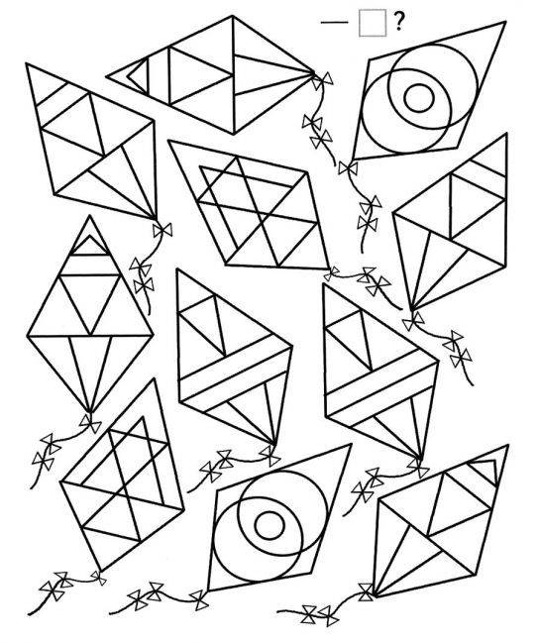[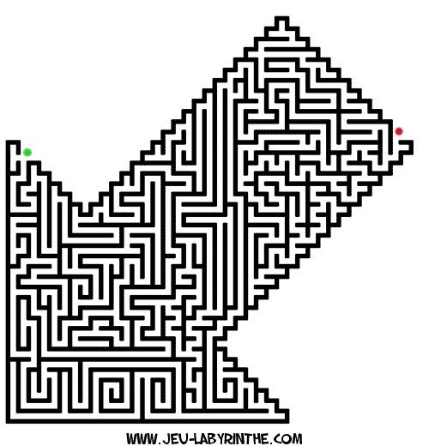](http://mistergid.ru/image/upload/2011-08-07/330026694634_loring_pages_531.jpg)